Zoomによるオンライン授業基本操作マニュアル（児童生徒用）

Ⅰ【アプリから始める場合】
１．タスクバーのウインドウズマーク をクリックし、出てきた「Ａ」からの画面を下にスクロールして「Ｚ」を見つけ、そこをクリックしてZoomアプリを起動する。
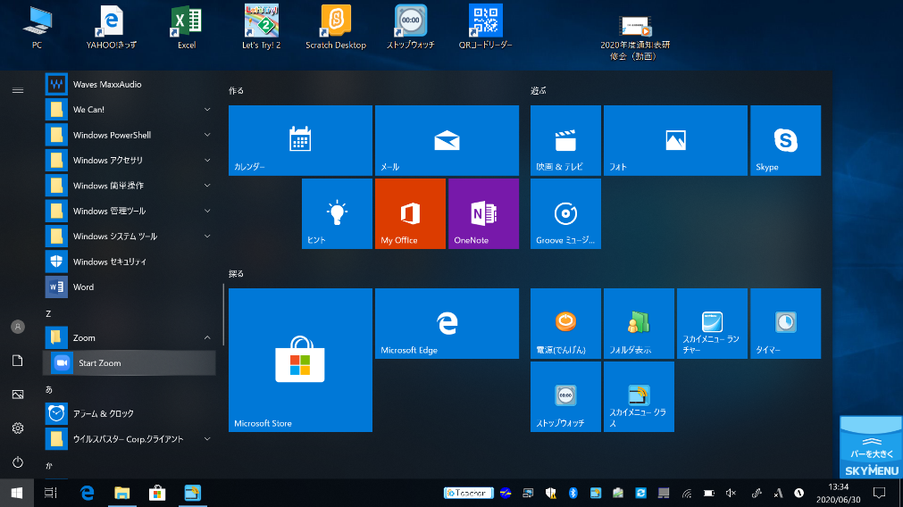

もしくは、パソコン画面上のアイコン をクリックしてZoomアプリを起動する。

※アプリがない場合は、３ページの「Ⅱ【ブラウザ（インターネット）から始める場合】」から始めます。

２．「ミーティングに参加する」をクリックする。
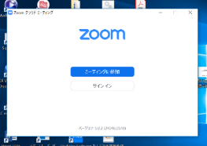

３．「ミーティングID」と「会議に表示される名前」を入力して「参加」をクリックする。
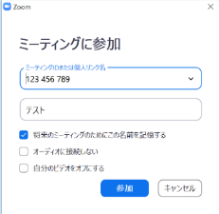
- 先生から伝えられるミーティングIDを入力します。

② 授業中に表示される名前です。
自分の名前を入力します。

③ 「参加」をクリックします。

-１-
４．ミーティングパスワードを入力して「ミーティングに参加」をクリックする。
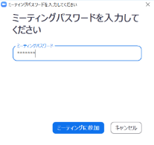

- 先生から伝えられるミーティングパスワードを入力します。

② 「ミーティングに参加」をクリックします。

５．ビデオ付き参加にする。
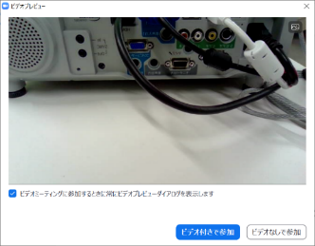

「ビデオ付きで参加」をクリックします。

- 先生が授業を開始するまで待つ。
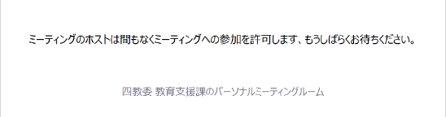

※授業が始まると画面が切り替わります。
「コンピュータでオーディオに参加」をクリックします。
７．「コンピュータでオーディオに参加」にする。
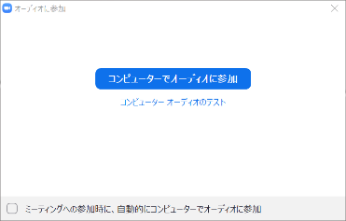

８．授業が始まる。
-２-
Ⅱ【ブラウザ（インターネット）から始める場合】
- タブレットの電源を入れて、インターネットをつなぎ、「Zoom」で検索、もしくはhttps://zoom.us/ を入力してZoomのサイトを開く。

- 「ミーティングに参加する」をクリックする。
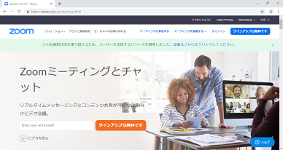

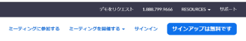

- 「ミーティングID」を入力して「参加」ボタンをクリックする。
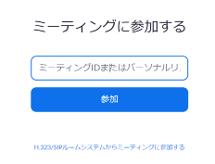
先生から伝えられるミーティングIDを入力します。

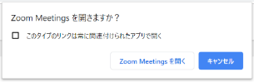
※アプリがダウンロードされている場合は
右のポップが開くので、クリックする。

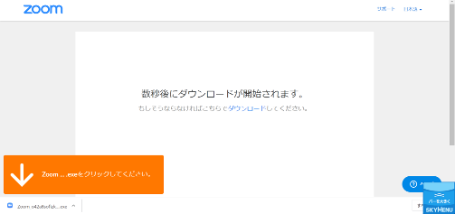

クリックしてアプリをインストールします。
（インストール作業は数十秒です）

-３-

- 自分の名前とパスワードを入力して「ミーティングに参加」をクリックする。
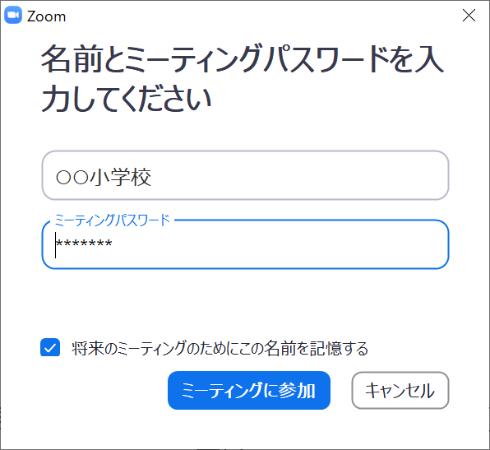

①授業中に表示される名前です。
自分の名前を入力します。

〇〇 〇〇

②先生から伝えられるミーティングパスワードを入力します。

③「ミーティングに参加」をクリックします。

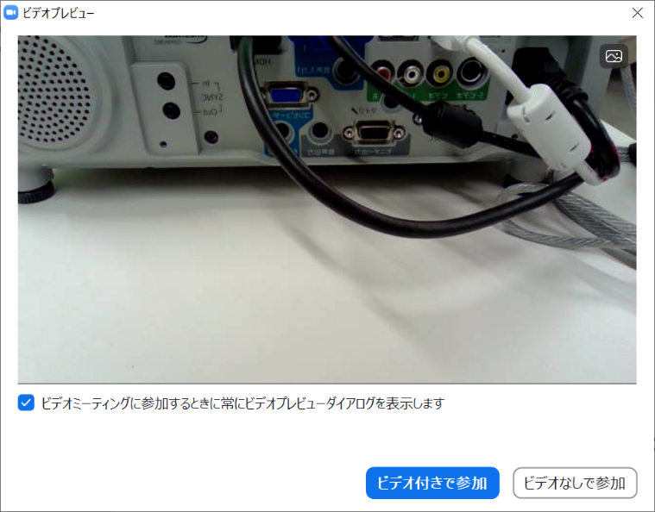
５．ビデオ付き参加にする。。

「ビデオ付きで参加」をクリックします。

- 先生が授業を開始するまで待つ。
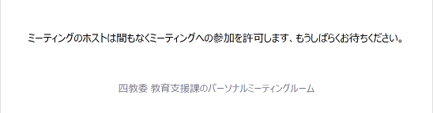

「コンピュータでオーディオに参加」をクリックします。

※授業が始まると画面が切り替わります。
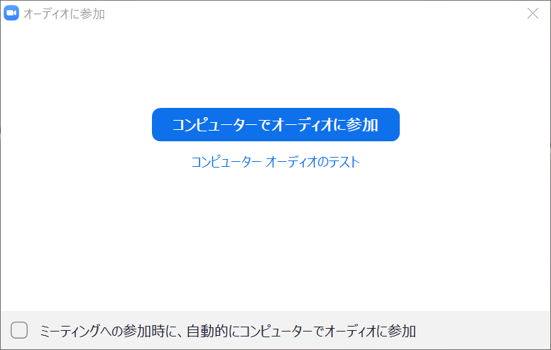
- 「コンピュータでオーディオに参加」にする。

- 授業が始まる。
-４-
-４-

Ⅲ 基本的な操作について

１ マイクのオンとオフを切り替える
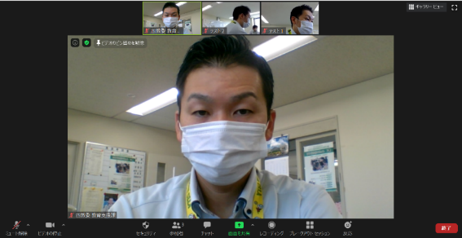
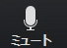
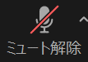
ここをクリックして切り替えます。

マイクオフの状態
マイクオンの状態

２ カメラのオンとオフを切り替える

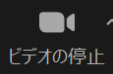
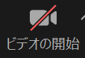

ここをクリックして切り替えます。

カメラオフの状態
カメラオンの状態

-５-

３ 内側カメラと外側カメラを切り替える
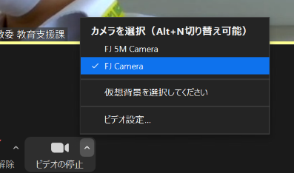
- カメラを選ぶ

「FJ 5M Camera」
→ 外側カメラ

「FJ Camera」
→ 内側カメラ

- ここをクリック

４ 画面の表示方法を切り替える
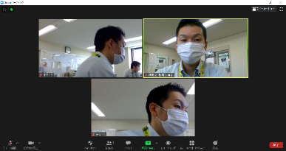
ここで切り替えます。

【ギャラリービュー】 全員が同じ大きさで表示されます。

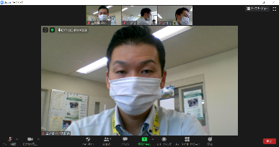
-６-
【スピーカービュー】 話している人が大きく表示されます。

